**Nama : Fahmawati Nur Makrifah**

**NIM : L200150048**

**Kelas : A**

**Mata Kuliah : Sistem Manajemen Basisdata**

**Dosen Pengampu : Bana Handaga**

1. Lihat gambar-1 di halaman-2, gambar tersebut menampilkan semua tabel yang terdapat dalam database ‘classicmodels’. (a) Buatlah semua relasi antar tabel, dan terangkan jenis relasinya (20%). (b) Jelaskan fungsi masing-masing tabel (digunakan untuk menyimpan data apa?) (10%).

Jawab :

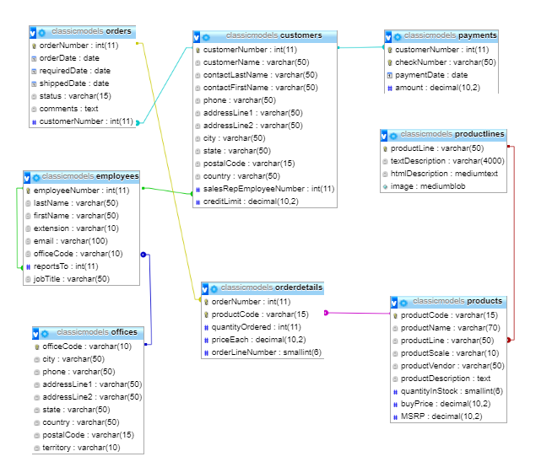

1. **RELASI**:

* Customers-Order (**one-to-many ( 1:n)).**

Apabila seorang customer dapat melakukan banyak order.

* Customers-Payment (**one-to-many (1:n)).**

Terjadi apabila seorang customers melakukan pembayaran dari banyaknya transaksi.

* Employees- Customers **(one-to-many (1:n)).**

Terjadi bila satu pegawai dapat melayani banyak customers.

* Employees- Employees **(one-to-one (1:1)).**

Karena satu pegawai dapat berhubungan dengan pegawai yang lain.

* Employees-Offices **(many-to-one (n:1)).**

Terjadi karena banyak karyawan dapat bekerja dalam satu kantor.

* Order-Orderdetails **(one-to-one (1:1)).**

Karena satu order hanya akan memiliki satu detail order.

* Orderdetails-Products **(one-to-many (1:n)).**

Karena satu order detail dapat melibatkan banyak produk.

* Products- ProductLine **(many-to-one (n:1)).**

Karena banyak product yang terjual dapat dikelompokkan kesatu kategori yang sama.

1. **Fungsi masing-masing table**

* Customers = Berisi tentang data pembeli.
* Offices = Berisi tentang informasi dari kantor.
* Employees = Berisi tentang data diri dari pegawai.
* Payment = Berisi tentang data pembayaran .
* Orders = Berisi tentang data pemesanan dari pelanggan.
* Orderdetails = Berisi tentang detail data pemesanan.
* Products = Berisi tentang data product.
* ProductLines = Berisi tentang pengelompokkan kategori dari sebuah product.

1. Buatlah query untuk menampilkan daftar barang yang terjual pada tanggal tertentu! Kolom output minimal terdiri atas kode, nama barang, dan jumlah barang yang terjual. (20%).

Jawab:

SELECT products.productCode, products.productName, orderdetails.quantityOrdered

FROM orders, orderdetails, products

WHERE orders.orderNUMBER= orderdetails.orderNumber AND

products.productCode = orderdetails.productCode AND

orders.orderDate = "2003-01-06" AND

orders.status NOT IN ('cancelled')

GROUP BY products.productCode;

1. Sama dengan soal kedua tetapi dibuat dalam bentuk store procedure dengan tanggal sebagai input, sebagai output adalah nilai uang yang diperoleh di tanggal tersebut, dan tabel daftar barang. (30%)

Jawab:

DELIMITER //

CREATE PROCEDURE cek(IN tanggal varchar(10), OUT total int)

BEGIN

SELECT SUM(orderdetails.quantityOrdered*orderdetails.priceEach) INTO total

FROM orders, orderdetails, products

WHERE orders.orderNumber = orderdetails.orderNumber AND

produts.productCode = orderdetails.productCode AND

orders.orderDate = tanggal AND

orders.status NOT IN ('cancelled');

SELECT products.productCode, produts.productName, orderdetails.quantityOrdered

FROM orders, orderdetails, products

WHERE orders.orderNumber = orderdetails.orderNumber AND

produts.productCode = orderdetails.productCode AND

orders.orderDate = tanggal AND

orders.status NOT IN ('cancelled')

GROUP BY products.productCode;

END//

DELIMITER;

1. Buatlah store procedure untuk menampilkan daftar customer yang melakukan pembelian (order) selama satu minggu terakhir, sebagai output adalam jumlah pelanggan dan daftar pelanggan. (25%)

DELIMITER //

CREATE PROCEDURE cekCustomer(IN bulan int, IN tahun int, OUT jumlah int)

BEGIN

SELECT count(distict customerNumber) into jumlah

FROM orders

WHERE month(orderdate)=bulan AND

Year(orderdate)=tahun AND

Day(orderdate) > 24;

SELECT customers.customerNumber, customers.customerName

FROM customers, orders

WHERE customers.customerNumber = orders.customerNumber AND

Month(orders.orderDate) = bulan AND

Year(orders.orderDate) = tahun AND

Day(orders.orderDate) > 24

Group by customers.customerNumber;

END //

DELIMITER ;